Avec l’Union européenne et l’OTAN,
la France impérialiste prépare la « guerre de haute intensité »
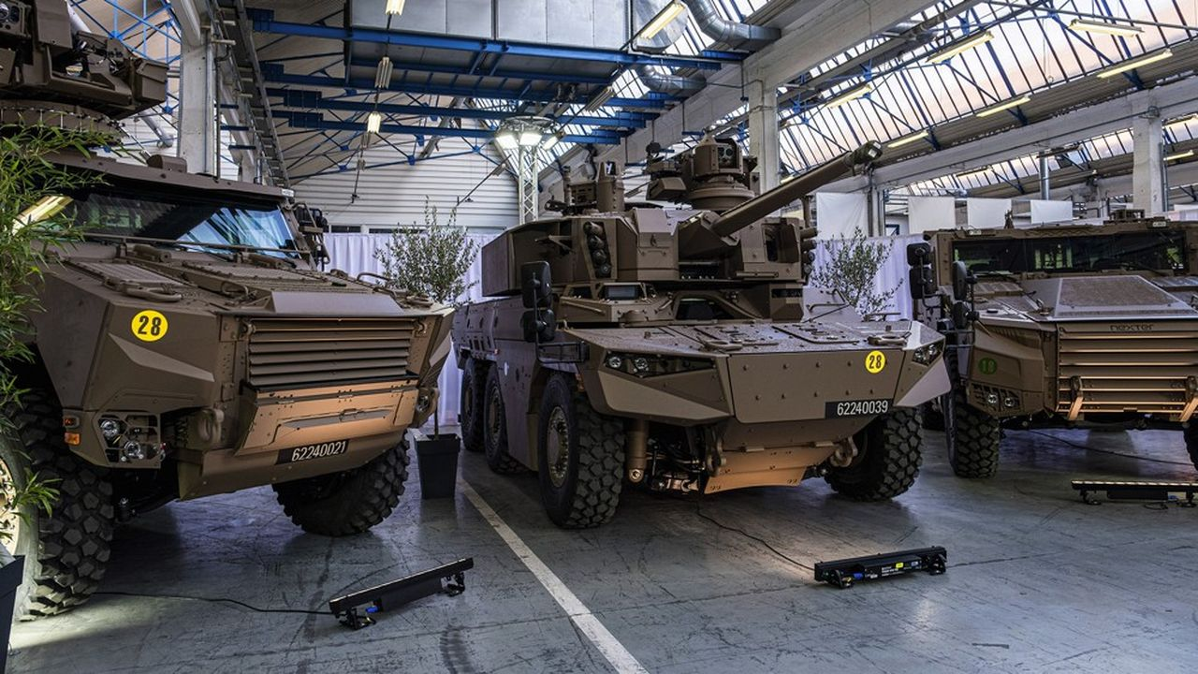
La Loi de programmation militaire (LPM 2019-2025) prévoit la production de plus de 3 000 blindés médians (Griffon, MEPAC Jaguar et Serval) à travers le programme SCORPION.
1 818 véhicules Griffon et 54 MEPAC seront en service dans l’armée de Terre à l’horizon 2030.

Les communistes regardent avec une gravité particulière les préparatifs de guerre de l’impérialisme français en France. Le temps n’est plus aux hésitations ni aux approximations. Il ne semble plus y avoir qu’une seule stratégie : préparer la « guerre de haute intensité ». Nous pensons qu’il est nécessaire tout d’abord de faire un peu d’information. Il peut apparaître effarant, et pour certains d’entre nous effrayant, que l’impérialisme prépare ouvertement la guerre.
Le budget 2023 respecte à la lettre la loi de programmation militaire (LPM 2019-2025) : hausse de 3 milliards d'euros par rapport à 2022. Le budget de l’armée atteint 43,9 milliards d'euros, soit 11,5 milliards de plus qu'en 2017. La LPM en vigueur prévoit d’atteindre 50 milliards d'euros en 2025.
Depuis la fin de la guerre d'Algérie, l'armée française n'a jamais connu un effort aussi soutenu. Les armées ont eu un budget et des effectifs en baisse jusqu'à l'arrivée de Macron à la présidence de la République.
Ce n’est pas tout. Il semble que, pour Macron, rien ne va assez vite. Il a chargé le ministre des Armées d'élaborer une nouvelle Loi de programmation militaire pour la période 2024-2030. Il faut, disent-ils, adapter le budget au « nouveau contexte stratégique » que serait la guerre aux portes de l'Europe. Les deux LPM vont donc se chevaucher. On commence un nouveau programme de guerre sans atteindre la fin du précédent.

Au-delà des prétextes...

Malgré cette hausse massive du budget, la modernisation de l'armée française serait insuffisante. Le conflit en Ukraine aurait mis en avant des lacunes dans le domaine des drones, des munitions, de la défense sol-air, de l’artillerie, des systèmes d'information et de communication, du renseignement, des moyens de franchissement. Alors que le mouvement est très antérieur à la crise ukrainienne, on s’en sert pour accélérer à fond la croissance de l’armement.

Un exemple : En livrant dix-huit canons Caesar à l'Ukraine, l'artillerie française se serait privée du quart de ses moyens ! On croit rêver. Les chiffres sont vrais mais la capacité et le rythme de l’industrie d’armement sont sous-évalués... En cas de besoin, l’armée française peut recevoir rapidement des centaines de systèmes Caesar.

Enfin, les provocateurs de guerre arguent que si le modèle défendu par l'État-Major est complet – il comprend tous les milieux : terre, air, mer, cyber, espace –, c’est en fait un modèle réduit, une poussière d'échantillons. Nous verrons qu’ils oublient tous volontairement la composante centrale qu’est l’Union européenne et son intrication à l’OTAN.

De même, autre prétexte pour l'Armée de l'air. Elle se félicite de ses nouveaux avions ravitailleurs (trois Airbus MRTT à livrer en 2023) et de sa nouvelle capacité de transport lourd avec les A400M, mais son aviation de chasse serait affaiblie, avec les ventes de deux douzaines d'appareils d'occasion à la Grèce et la Croatie. La vérité : Après trois ans d'interruption, les livraisons de Rafale vont reprendre. Le budget marque la livraison de treize avions Rafale en 2023.

Nous en avons déjà parlé sous le titre : Pour l'Armée de terre, le programme Scorpion prévoit en un an la livraison de 280 blindés de dernière génération (Griffon, Jaguar, Serval) et la rénovation de dix-huit chars Leclerc. Enfin, la marine attend le deuxième des six sous-marins nucléaires d'attaque de nouvelle génération (type Barracuda).

Nouvelle loi de programmation militaire : passer du mieux au plus...
Après des décennies passées à privilégier la technologie, à travers la commande publique, afin de maintenir une industrie de l'armement économiquement compétitive, l’armée réclame moins de sophistication mais plus de « masse ».
Tout est dit lors de l’audition « à huis-clos » du chef d'état-major des Armées, Thierry Burkhard, le 13 juillet 2022, devant la commission de la défense nationale et des forces armées de l'Assemblée nationale : « La guerre de haute intensité en Europe et les menaces stratégiques de nos grands compétiteurs nécessitent de repenser les équilibres entre la technologie et la masse, l'efficience et l'efficacité, l'optimisation et la résilience. Il s'agit aussi de changer d'échelle dans l'entraînement, ce qui n'est pas facile à mesurer. Il faut passer plus de temps à l'entraînement sur nos matériels majeurs, avec lesquels nous pourrions être amenés à nous engager en cas d'affrontement et consacrer davantage de munitions pour ces phases ». Il faut lire l’intégralité de ce texte instructif et alarmant : www.assemblee-nationale.fr/dyn/16/comptes-rendus/cion_def/l16cion_def2122006_compte-rendu.
Nous remarquons que Fabien Roussel, député du Nord, secrétaire national du PCF, était « absent excusé » lors de cette audition, ainsi qu’un autre député du groupe des républicains, c’est-à-dire le groupe communiste à l’Assemblée. Comment mener la lutte idéologique contre la guerre si l’on refuse le débat au plus niveau ?

Où va-t-on ?
Macron réclame une nouvelle réflexion sur une « économie de guerre », afin de définir comment la base industrielle de défense pourrait produire plus et plus vite en cas de conflit. Ce débat lui est nécessaire pour préparer la nouvelle loi de programmation militaire (PLM 2024-2030). Elle va inscrire la possibilité pour la France impérialiste de s'inscrire dans un conflit de « haute intensité ». On en finit – peut-être – avec des conflits dits expéditionnaires, dans des parties du monde, comme la Libye, ou le Sahel, où il était encore possible de dominer le ciel et le milieu aérien.
Parlons Europe ! Chez Airbus, Guillaume Faury, aux côtés de Michael Schoellhorn, autre directeur général, a promis un accord avant la fin 2022 pour lancer la construction d'un « démonstrateur » de l'avion de combat européen de l’avenir (SCAF). Paris et Berlin mettent sous le tapis les pseudo-divergences. Il y a urgence à se serrer les coudes.
Europe encore ! La Commission européenne lance un plan d'action et pousse les États membres à coopérer contre les cyberpirates. Est-ce seulement l’exemple de l'Ukraine ? Créer un centre de coordination de la cyberdéfense de l'UE est à l'étude. Un plan d'action de la Commission européenne s'inscrit dans ce cadre. « La cyberdéfense est devenue un nouveau domaine de concurrence géostratégique, dit Josep Borrell, chef de la diplomatie européenne. Nous devons renforcer notre capacité à détecter les cyberattaques et à nous défendre ».

Le grand jeu : manœuvres géantes de l'armée française en 2023
Un exercice interarmées baptisé Hemex-Orion va se dérouler. Ce sont les manœuvres les plus importantes de l'armée française depuis la fin de la guerre froide.
L'armée française se met en ordre de bataille au printemps 2023. Plus de 10.000 militaires français, engagés, aux côtés de militaires de plusieurs pays européens mais aussi des États-Unis. Ces manœuvres de grande ampleur s'inscrivent dans la volonté d'Emmanuel Macron de préparer les forces militaires françaises à un conflit majeur.
Selon le général Yves Métayer, commandant de la division « emploi des forces » à l'État-Major des armées, l’exercice Hemex-Orion simule « un conflit majeur » contre un État adverse. Il implique simultanément toutes les composantes des armées (terre, mer, air, spatial) dans l'ensemble des champs matériels et immatériels (cyber, informationnel…).
« Le contexte géostratégique justifie cet exercice », rappelle le général Yves Métayer. « Mais, souligne-t-il, l'idée d'une telle mobilisation de grande ampleur des forces armées françaises est née à l'été 2020 », bien avant les événements de l’Ukraine en 2022. Il s'agit en fait de réaliser un test de combats grandeur nature dans un conflit de haute intensité. « En 2017, la Revue stratégique décrivait l'arrivée de la perspective d'un conflit majeur et la nécessité de s'y préparer. Il faut adapter notre préparation opérationnelle et notre doctrine d'emploi », ajoute le général Métayer. Trois phases de février à mai 2023. « On n'a jamais fait un exercice d'une telle ampleur sur une telle durée », assure le général Métayer.

Première phase (fin février-début mars). 7.000 militaires sont mobilisés dans le sud de la France (de Sète à Castres) et en Méditerranée. Des exercices amphibies et aéroportés avec un objectif : établir une tête de pont dans un pays fictif, baptisé Arnland. Ce pays est déstabilisé par des milices appuyées par un État hostile nommé Mercure. Le porte-avions Charles-de-Gaulle est aussi de la partie, tout comme deux porte-hélicoptères et une vingtaine d'autres bâtiments (dont des sous-marins). Que sont ces milices ? Et quel est cet État hostile ? Un communiste ne se pose même pas la question... Il est la cible privilégiée.

Deuxième phase (mi-mars-fin mars). Elle est dite « civilo-militaire » et organisée sous l'égide du Secrétariat général de la défense et la sécurité nationale (SGDSN). Elle est destinée à tester les différents moyens de soutien civil aux armées en cas d'engagement majeur dans des domaines comme la santé, le transport ou la lutte informationnelle. Encore une fois la lutte contre les forces politiques opposées à l’impérialisme saute aux yeux... On croirait l’État français de Vichy contre la Résistance.

Troisième phase (mi-avril - début mai). D'autres exercices ont lieu. Il faut repousser une invasion directe de l'Arnland. Elle se déroule en Champagne, sur un front de 50 km sur 200 km de profondeur. À cette occasion, de 10.000 à 12.000 hommes sont engagés, avec du matériel dernier cri dont les tout nouveaux blindés Griffon ou Jaguar. La boucle est bouclée !

20.000 soldats sont partie prenante de ces exercices : la France plus de 10.000 « hommes » (dont 5.000 marins), l'Allemagne, le Royaume-Uni, l'Italie, l'Espagne et la Belgique sont associés à cet exercice.

Les États-Unis y prennent part. Mais sans engager d'hommes ni de matériels. Une division étasunienne participe de manière virtuelle lors de la phase d'engagement prévue dans l'est de la France.

Je pense qu’il n’est pas besoin d’insister beaucoup plus. Nous ne sommes pas face à de facétieux créateurs de jeux de rôle électroniques. Derrière Macron, ce sont des ingénieurs et des techniciens, des meneurs de projets et d’hommes, pleins de morgue et de certitude. Comment les empêcher ? Et s’ils commencent, comment les arrêter ?

